Opslag til sociale medier

Nedenfor kan I finde inspiration til tekster, I kan skrive til de forskellige billeder på Facebook og Instagram.

Opfordring til tilmelding

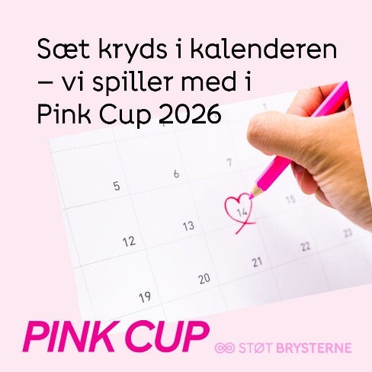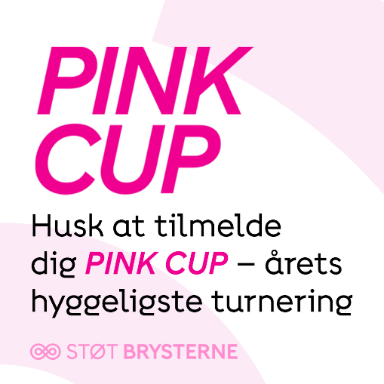

Forslag til tekst
Spil med i Pink Cup (indsæt dato) og gør en forskel for brystkræftsagen, og de 5.000 personer, der hvert år rammes af sygdommen ❤️

Tilmeld dig her 👉 (Indsæt link til tilmelding)

Når vi spiller Pink Cup sammen, kan det mærkes.

Alternativt forslag til tekst
Husk at tilmelde dig Pink Cup (indsæt dato) når vi i (indsæt golfklub) sammen spiller golf og gør en forskel for brystkræftramte og deres pårørende ❤️

Vi glæder os til en dag fyldt med golf, gode snakke og et højere formål. I kan bl.a. se frem til:
🎨 Kunstauktion
🎫 Lotteri
🍽️ Fællesspisning
…. Find selv på flere/andre
Læs mere og tilmeld dig her 👉 (Indsæt link til tilmelding)

Bestil årets polo

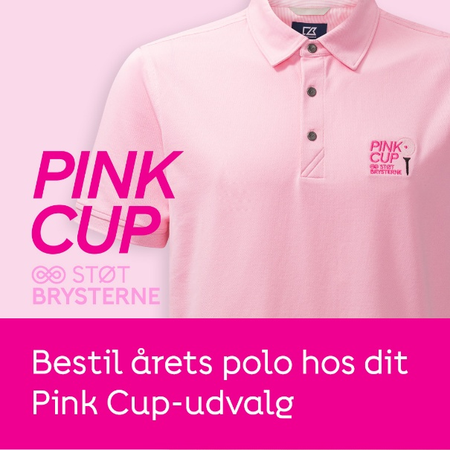

Forslag til tekst
Bestil årets Pink Cup- polo 🏌️ Du bestiller poloen ved at kontakte (indsæt kontaktoplysninger på jeres Pink Cup-udvalg).

Din betaling indgår i klubbens indsamling 👛 💖

Du kan finde mere information om årets polo her: www.pinkcup.dk/polo

Deltag i konkurrence – Personlig indsamling

BILLEDE MANGLER

Forslag til tekst
Vind et gavekort til Hotel Vejlefjord på 8.000 kr. 😍

Opret en personlig indsamling til Pink Cup, Støt Brysterne med 2 klik: Opret indsamling

Så deltager du samtidig i lodtrækningen ét gavekort til Hotel Vejlefjord på 6.000 kr. og gør samtidig en forskel for brystkræftramte og deres pårørende ❤️
Konkurrencen er ikke sponsoreret, støttet, administreret af eller forbundet med Facebook.

Sig tak
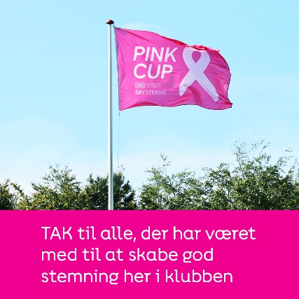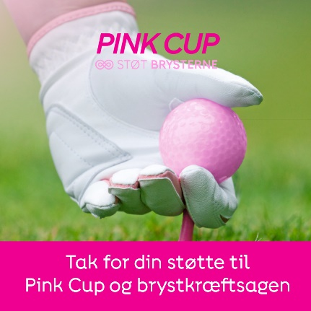

Forslag til tekst
Tusinde tak til alle jer, der har spillet Pink Cup ❤️

Din slag gør en kæmpe forskel for de over 5.000 kvinder i Danmark, der hvert år rammes af sygdommen. Sammen er vi med til at sikre at færre får brystkræft, flere overlever brystkræft og flest muligt får et godt liv med og efter brystkræft. Se hvad pengene går til

Når vi spiller Pink Cup sammen, kan det mærkes.

